**Bac Centres étrangers 2 2023 Jour 1 CORRECTION ©** [**https://labolycee/org**](https://labolycee/org)

**EXERCICE 1 UN « JET » de 7 MÈTRES AU HANBALL (11 pts)**

**A. Étude du mouvement d’un ballon lors du tir au-dessus du gardien**

1. La trajectoire du ballon est observée dans **le référentiel terrestre**.
2. 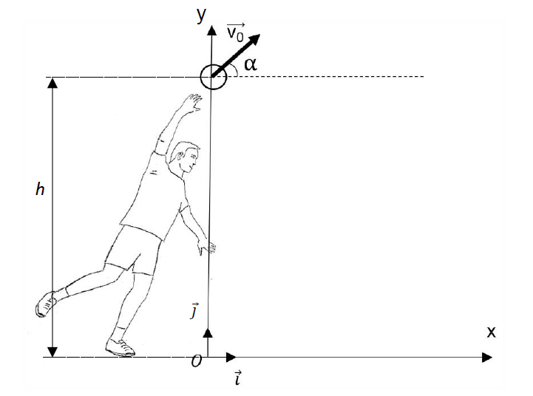Système {ballon} de masse *m* et de centre de masse G

Référentiel terrestre supposé galiléen.

Repère  d’axes Ox et Oy.



Forces : poids  ;

action de l’air négligée.

Deuxième loi de Newton : 

soit  d’où  donc 

En projection selon les axes Ox et Oy du repère choisi et compte tenu du sens du vecteur  il vient :  .

1. L’intensité de la pesanteur terrestre *g* s’exprime en m⋅s–2.

La constante gravitationnelle G s’exprime en.

La masse *M*T s’exprime en kg et le rayon *R*T s’exprime en m.

1.  s’exprime en  Ne convient pas.
2.  s’exprime en  Convient.
3.  s’exprime en  Ne convient pas.

La seule expression homogène est donc celle de b) : .

1.  donc  et 

Ainsi en primitivant on obtient : 

On détermine les constantes avec les conditions initiales : 

Comme  il vient : 

Et finalement : 

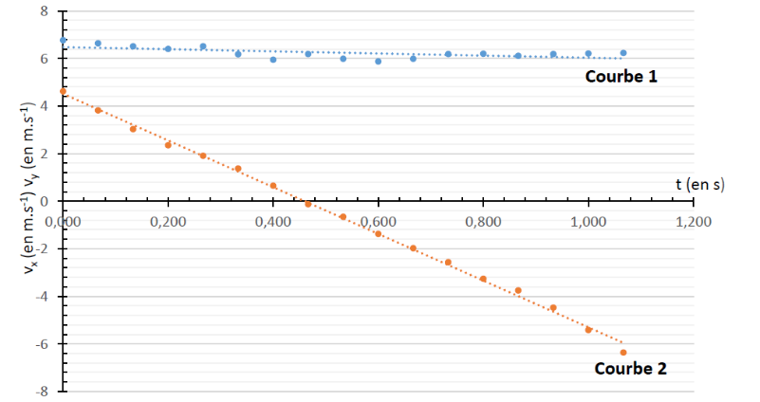La coordonnée  ne dépend pas du temps. Elle correspond à la **courbe 1** qui est modélisable par une droite horizontale qui garde approximativement la même valeur quelle que soit la date *t*.

La coordonnée  est modélisable par une fonction affine décroissante au cours du temps. Elle correspond à la **courbe 2**.



1. On a :  soit  = **8,2 m⋅s–1**.

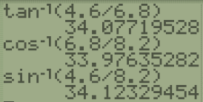Par ailleurs :  et 

Donc :  soit 

= **34°.**

Remarque : on peut aussi utiliser  ou .

1.  donc  et 

Ainsi en primitivant on obtient : 

Comme  il vient : 

Et finalement : 

1. On isole le temps *t* de  et on reporte dans l’expression de *y*(*t*) pour avoir l’équation de la trajectoire *y*(x) :

 donc 



1. Le gardien est situé à 4,0 m du tireur.

Le but est situé à 7,0 m du tireur et la barre transversale a une hauteur de 2,0 m.

Pour que le but soit marqué, il faut que le ballon passe :

* au-dessus du gardien en plein saut soit : *y*(*x* = 4,0 m ) > 2,8 m.
* au-dessous de la barre transversale soit : *y*(*x* = 7,0 m ) < 2,0 m.

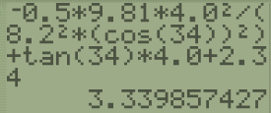= **3,3 m > 2,8 m**.

Le ballon passe bien au-dessus du gardien en plein saut.

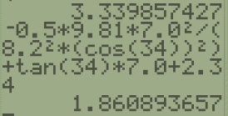 = **1,9 m < 2,0 m**.

Le ballon passe bien sous la barre transversale.

**Le jet de 7,0 m permet de marquer le but**.

*Remarque : on ne connait pas le rayon du ballon de handball.*

*Celui-ci a une* [*circonférence C comprise entre 58 et 60 cm*](https://fr.wikipedia.org/wiki/Ballon_de_handball) *pour les hommes soit un rayon r =  compris entre 9,2 et 9,5 cm. En tenant compte du rayon du ballon, le haut du ballon est situé   
entre 1,86 + 0,092 m≈ 1,95 m et 1,86 + 0,095 m ≈ 1,98 m. Dans les deux cas, le but est marqué.*

**B. Étude des ondes sonores produites par le sifflet de l’arbitre**

1. Le niveau d’intensité sonore perçu par l’arbitre est 115 dB. Il donne 200 coups de sifflets d’une durée moyenne 0,3 s chacun soit une durée totale de 200 × 0,3 = **60 s = 1 min**.

Le tableau indique une durée limite d’exposition de 1 min par jour pour un niveau d’intensité sonore de **107 dB < 115 dB**. **L’arbitre encourt donc un risque auditif**.

1. L’arbitre peut utiliser des **bouchons d’oreille** pour se protéger. Une partie de l’onde sonore du sifflet sera absorbée par le bouchon d’oreille. Il s’agit donc d’une **atténuation par absorption**.
2.  soit  et  d’où .

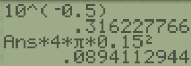 = **3,2×10–1 W⋅m–2**.

1. Puissance sonore du sifflet :  donc *P* = 4p⋅d2⋅*I*

soit ***P*** = 4p×(0,15)2×3,16…×10–1 W = **8,9×10–2 W.**

1. Le spectateur situé à *d*S = 5,0 m de l’arbitre perçoit le niveau d’intensité sonore avec  soit .

= **85 dB**.

1. L’atténuation le niveau d’intensité sonore du sifflet perçue par l’arbitre et par le spectateur est : *A* = 115 – 85 dB = 30 dB.

Il s’agit d’une **atténuation géométrique** liée au fait que l’énergie sonore transportée par l’onde se répartit sur une surface d’aire 4p*d*2 de plus en plus grande.

1. Niveau d’intensité sonore dû au bruit ambiant perçu par le spectateur : *L*1 = 75 dB.

Niveau d’intensité sonore dû au sifflet perçu par le spectateur : *L*2 =75 dB.

L’intensité sonore *I* perçue par le spectateur est : *I* = *I*1 + *I*2 .

avec :  = *I*2 donc *I* = 2*I*1

En effet seules les intensités sonores s’ajoutent, pas les niveaux d’intensité sonore.

Le niveau d’intensité sonore perçue par le spectateur est :



Soit = **78 dB**.